1. Biểu đồ hoạt động:

Ký hiệu sử dụng

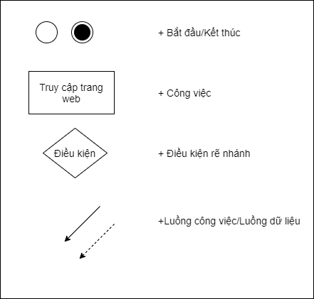

Biểu đồ quy trình Xem thông tin của nhà trường

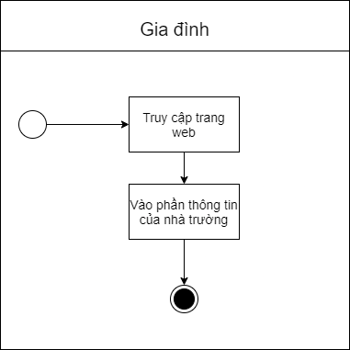

Biểu đồ quy trình Thông báo kết quả học tập

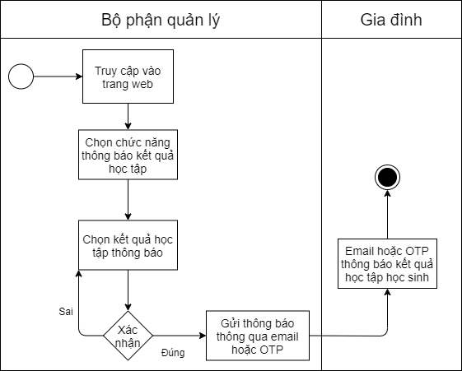

Biểu đồ quy trình Đánh giá học sinh hàng ngày

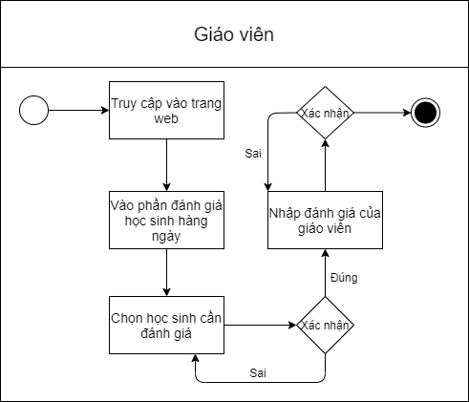

2. Đặc tả tiến trình nghiệp vụ

* Tiến trình ”Xem thông tin”
  + Đầu vào: Toàn bộ thông tin
  + Đầu ra: Thông tin cần xem
  + Nội dung xử lý:

+ Lặp:

* Thông tin cần xem không đúng hoặc không có
* Tiến trình “Thông báo kết quả học tập”
  + Đầu vào: Kết quả học tập của học sinh
  + Đầu ra: Kết quả học tập của học sinh đã tổng hợp
  + Nội dung xử lý:

+Lặp:

* Tổng hợp kết quả học tập của học sinh
* Lỗi trong quá trình thông báo gia đình chưa nhận được thông báo.
* Tiến trình ”Đánh giá học sinh hàng ngày”
  + Đầu vào: Đánh giá của mỗi giáo viên về học sinh
  + Đầu ra: Đánh giá tổng hợp của giáo viên về học sinh cuối ngày
  + Nội dung xử lý:

+Lặp:

* Đánh giá học sinh của giáo viên
* Tổng hợp đánh giá học sinh